| **DHCP4 CON KEA** |
| --- |

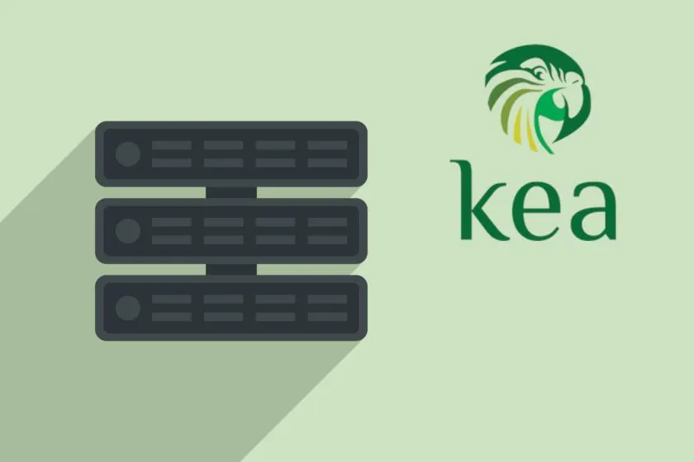

Ángel González Martínez

Nicolás Jaraiz Bravo

Rubén Bautista Maya

SMX 2 A

**ÍNDICE**

**DESCRIPCIÓN GENERAL DEL SERVICIO 3**

**INSTALACIÓN DEL SERVICIO 3**

**CONFIGURACIÓN DEL SERVICIO 3**

### **DESCRIPCIÓN GENERAL DEL SERVICIO**

Durante muchos años, el servidor DHCP que siempre ha sido utilizado ha sido ISC DHCP Server, un servidor DHCP que cuenta con una personalización muy completa, y un paquete de funciones muy bueno.

En el año 2022, ISC anunció que ISC DHCP iba a dejar de dar actualizaciones a su servicio de ahí en adelante (menos a aquellos suscriptores que en el pasado ya usaran su servidor). Es por la notícia anterior que el centro cambió de este servidor a uno moderno, que en este caso es Kea, el mismo DHCP que usaremos en Smoothoperator55.

Kea es un servidor DHCP con código abierto que ha sido desarrollado por ISC, los mismos autores del mismísimo ISC DHCP.

Kea cuenta con un servidor de DHCPv4, también cuenta con uno de DHCPv6, y un DDNS (DNS dinámico). También da soporte a la delegación de prefijos IPv6, se pueden hacer reservaciones de IP a unos hosts en concreto (mediante la dirección MAC), entre otras características que lo hacen un servidor fácilmente configurable, muy útil, y que no tiende a provocar fallos si se encuentra configurado de manera correcta.

En Smoothoperator55, queremos implementar este servicio para que los clientes de su red interna (192.168.233.0/24) puedan ser asignados con una IP del mismo rango y un servidor DNS con el que puedan navegar por Internet.

### **INSTALACIÓN DEL SERVICIO**

Para llevar a cabo la instalación del servicio Kea DHCP, al igual que con todos los servicios, vamos a ejecutar el siguiente comando:



### **CONFIGURACIÓN DEL SERVICIO**

A continuación, se muestra el archivo de configuración de nuestro DHCP en Smoothoperator55, el cual hemos creado de cero, cambiando de nombre el archivo que nos viene por defecto en la instalación de Kea por otro diferente por si diera el caso de que queremos volver a usarlo:

Editamos el fichero de configuración */etc/kea/kea-dhcp4.conf*

| {  "Dhcp4": {  "interfaces-config": {  "interfaces": [  "enp2s0f0"  ],  "dhcp-socket-type": "raw"  },  "reservations-global": false,  "reservations-out-of-pool": true,  "valid-lifetime": 4000,  "renew-timer": 1000,  "rebind-timer": 2000,  "subnet4": [  {  "subnet": "192.168.233.0/24",  "match-client-id": false,  "option-data": [  {  "name": "routers",  "data": "192.168.233.14"  },  {  "name": "domain-name-servers",  "data": "192.168.233.14"  },  {  "name": "time-servers",  "data": "192.168.233.14"  },  {  "name": "domain-name",  "data": "netrna.coop"  }  ],  "pools": [  {  "pool": "192.168.233.100-192.168.233.199"  }  ]  }  ],  "loggers": [  {  "name": "*",  "severity": "DEBUG"  }  ]  }  } |
| --- |

Como podemos apreciar, en esta configuración, podemos ver una serie de puntos importantes, que son los siguientes:

* Routers: En este apartado se asigna la IP del router o gateway.
* Domain-name-servers: En este apartado, se asigna la IP del servidor DNS.

También se puede apreciar que las direcciones IP de nuestros clientes van a derivar desde la 192.168.233.100 hasta la 192.168.233.200 con el campo de las “pools”.

Y ya tendríamos nuestro Kea configurado de forma correcta, solamente nos faltaría reiniciar el servicio con un *systemctl restart kea-dhcp4-server*.